 |  | G  TG/206/1  ORIGINAL: englisch  DATUM: 9. April 2003
INTERNATIONALER VERBAND ZUM SCHUTZ VON PFLANZENZÜCHTUNGEN
GENF

 | DICKE BOHNE  (Vicia faba L. var. major Harz) | *

RICHTLINIEN

FÜR DIE DURCHFÜHRUNG DER PRÜFUNG

AUF UNTERSCHEIDBARKEIT, HOMOGENITÄT UND BESTÄNDIGKEIT

Alternative(r) Name(n):*

Lateinisch | Englisch | Französisch | Deutsch | Spanisch
Vicia faba L. var. major Harz | Broad Bean | Fève | Dicke Bohne | Haba

VERBUNDENE DOKUMENTE

Diese Richtlinien sind in Verbindung mit dem Dokument TG/1/3, „Allgemeine Einführung zur Prüfung auf Unterscheidbarkeit, Homogenität und Beständigkeit und zur Erarbeitung harmonisierter Beschreibungen von neuen Pflanzensorten“ (nachstehend „die Allgemeine Einführung“) und den damit in Verbindung stehenden „TGP“-Dokumenten zu sehen.

INHALT SEITE

1. Anwendung dieser Richtlinien 3
2. Anforderungen an das Vermehrungsmaterial 3
3. Durchführung der Prüfung 3
3.1 Prüfungsdauer 3
3.2 Prüfungsort 3
3.3 Bedingungen für die Durchführung der Prüfung 4
3.4 Gestaltung der Prüfung 4
3.5 Anzahl der zu prüfenden Pflanzen / Pflanzenteile 4
3.6 Zusätzliche Prüfungen 4
4. Prüfung der Unterscheidbarkeit, Homogenität und Beständigkeit 4
4.1 Unterscheidbarkeit 4
4.2 Homogenität 5
4.3 Beständigkeit 5
5. Gruppierung der Sorten und Organisation der Anbauprüfung 5
6. Einführung in die Merkmalstabelle 6
6.1 Merkmalskategorien 6
6.2 Ausprägungsstufen und entsprechende Noten 6
6.3 Ausprägungstypen 6
6.4 Beispielssorten 6
6.5 Legende 6
7. Merkmalstabelle 7
8. Erläuterungen zu der Merkmalstabelle 15
8.1 Erläuterungen, die mehrere Merkmale betreffen 15
8.2 Erläuterungen zu einzelnen Merkmalen 15
8.3 Phänologische Entwicklungsstadien und BBCH-Identifikationsschlüssel von Vicia faba L. (Meier, 1997) 20
9. Literatur 23
10. Technischer Fragebogen 26

Anwendung dieser Richtlinien
Diese Richtlinien gelten für alle Sorten von Vicia faba L. major Harz.

Anforderungen an das Vermehrungsmaterial
2.1 Die zuständigen Behörden bestimmen, wann, wohin und in welcher Menge und Beschaffenheit das für die Prüfung der Sorte erforderliche Vermehrungsgut zu liefern ist. Anmelder, die Material von außerhalb des Staates, in dem die Prüfung vorgenommen wird, einreichen, müssen sicherstellen, daß alle Zollvorschriften und phytosanitären Anforderungen erfüllt sind.

2.2 Das Vermehrungsmaterial ist in Form von Samen einzureichen.

2.3 Die vom Anmelder einzusendende Mindestmenge an Vermehrungsmaterial sollte betragen:

2 kg oder mindestens 2 000 Samen.

2.4 Das Saatgut sollte die von der zuständigen Behörde angegebenen Mindestanforderungen an die Keimfähigkeit, die Sortenechtheit und analytische Reinheit, die Gesundheit und den Feuchtigkeitsgehalt erfüllen. Wenn das Saatgut gelagert werden muß, sollte die Keimfähigkeit so hoch wie möglich sein und vom Anmelder angegeben werden.

2.5 Das eingesandte Vermehrungsmaterial sollte sichtbar gesund sein, keine Wuchsmängel aufweisen und nicht von wichtigen Krankheiten oder Schädlingen befallen sein.

2.6 Das Pflanzenmaterial darf keiner Behandlung unterzogen worden sein, die die Ausprägung der Merkmale der Sorte beeinflussen würde, es sei denn, daß die zuständigen Behörden eine solche Behandlung gestatten oder vorschreiben. Wenn es behandelt worden ist, müssen die Einzelheiten der Behandlung angegeben werden.

Durchführung der Prüfung

3.1 Prüfungsdauer
Die Mindestprüfungsdauer sollte in der Regel zwei unabhängige Wachstumsperioden betragen.

3.2 Prüfungsort
Die Prüfungen sollten in der Regel an einem Ort durchgeführt werden. Wenn Merkmale, die für die DUS-Prüfung maßgebend sind, an diesem Ort nicht festgestellt werden können, kann die Sorte an einem weiteren Ort geprüft werden.

3.3 Bedingungen für die Durchführung der Prüfung
Die Prüfungen sollten unter Bedingungen durchgeführt werden, die eine für die Ausprägung der maßgebenden Merkmale der Sorte und für die Durchführung der Prüfung zufriedenstellende Pflanzenentwicklung sicherstellen.

3.4 Gestaltung der Prüfung
3.4.1 Die Prüfung sollte so gestaltet werden, daß den Beständen die für Messungen und Zählungen benötigten Pflanzen oder Pflanzenteile entnommen werden können, ohne daß dadurch die Beobachtungen, die bis zum Abschluß der Vegetationsperiode durchzuführen sind, beeinträchtigt werden.

3.4.2 Jede Prüfung sollte so gestaltet werden, daß sie insgesamt mindestens 160 Pflanzen ergibt, die auf zwei oder mehrere Wiederholungen verteilt werden sollten.

3.5 Anzahl der zu prüfenden Pflanzen / Pflanzenteile
Sofern nicht anders angegeben, sollten alle Erfassungen, die durch Messen oder Zählen vorgenommen werden, an Einzelpflanzen an 40 Pflanzen oder 40 Teilen von Pflanzen erfolgen.

3.6 Zusätzliche Prüfungen
Zusätzliche Prüfungen für die Prüfung maßgebender Merkmale können durchgeführt werden.

Prüfung der Unterscheidbarkeit, Homogenität und Beständigkeit

4.1 Unterscheidbarkeit

4.1.1 Allgemeine Empfehlungen

Es ist für Benutzer dieser Prüfungsrichtlinien besonders wichtig, die Allgemeine Einführung zu konsultieren, bevor sie Entscheidungen bezüglich der Unterscheidbarkeit treffen. Folgende Punkte werden jedoch zur ausführlicheren Darlegung oder zur Betonung in diesen Prüfungsrichtlinien aufgeführt.

4.1.2 Stabile Unterschiede

Die in Abschnitt 3.1 empfohlene Mindestprüfungsdauer spiegelt im allgemeinen die Notwendigkeit wider, sicherzustellen, daß die Unterschiede in einem Merkmal hinreichend stabil sind.

4.1.3 Deutliche Unterschiede

Die Bestimmung dessen, ob ein Unterschied zwischen zwei Sorten deutlich ist, hängt von vielen Faktoren ab und sollte insbesondere den Ausprägungstyp des geprüften Merkmals berücksichtigen, d. h., ob es qualitativ, quantitativ oder pseudoqualitativ ausgeprägt ist. Daher ist es wichtig, daß die Benutzer dieser Prüfungsrichtlinien mit den Empfehlungen in der Allgemeinen Einführung vertraut sind, bevor sie Entscheidungen bezüglich der Unterscheidbarkeit treffen.

4.2 Homogenität
4.2.1 Es ist für Benutzer dieser Prüfungsrichtlinien besonders wichtig, die Allgemeine Einführung zu konsultieren, bevor sie Entscheidungen bezüglich der Homogenität treffen. Folgende Punkte werden jedoch zur ausführlicheren Darlegung oder zur Betonung in diesen Prüfungsrichtlinien aufgeführt.

4.2.2 Die Bestimmung der Homogenität sollte entsprechend den Empfehlungen der Allgemeinen Einführung für fremdbefruchtende Sorten erfolgen.

4.3 Beständigkeit
4.3.1 In der Praxis ist es nicht üblich, Prüfungen auf Beständigkeit durchzuführen, deren Ergebnisse ebenso sicher sind wie die der Unterscheidbarkeits- und der Homogenitätsprüfung. Die Erfahrung hat jedoch gezeigt, daß eine Sorte im Falle zahlreicher Sortentypen auch als beständig angesehen werden kann, wenn nachgewiesen wurde, daß sie homogen ist.

4.3.2 Nach Bedarf oder im Zweifelsfall kann die Beständigkeit geprüft werden, indem entweder eine weitere Generation angebaut oder ein neues Saat- oder Pflanzgutmuster geprüft wird, um sicherzustellen, daß sie dieselben Merkmale wie früher eingesandtes Material aufweist.

Gruppierung der Sorten und Organisation der Anbauprüfung
5.1 Die Auswahl allgemein bekannter Sorten, die im Anbauversuch mit der Kandidatensorte angebaut werden sollen, und die Art und Weise der Aufteilung dieser Sorten in Gruppen zur Erleichterung der Unterscheidbarkeitsprüfung wird durch die Verwendung von Gruppierungsmerkmalen unterstützt.

5.2 Gruppierungsmerkmale sind Merkmale, deren dokumentierte Ausprägungsstufen, selbst wenn sie an verschiedenen Orten erfaßt wurden, einzeln oder in Kombination mit anderen derartigen Merkmalen verwendet werden können: a) für die Selektion allgemein bekannter Sorten, die von der Anbauprüfung zur Prüfung der Unterscheidbarkeit, ausgeschlossen werden können, und b) um die Anbauprüfung so zu organisieren, daß ähnliche Sorten gruppiert werden.

5.3 Folgende Merkmale wurden als nützliche Gruppierungsmerkmale vereinbart:

a) Pflanze: Wuchstyp (Merkmal 2);

b) Flügel: Melaninfleck (Merkmal 16);

c) Trockenkorn: Farbe der Samenschale (gleich nach der Ernte) (Merkmal 32).

5.4 Anleitung für die Verwendung von Gruppierungsmerkmalen im Prozeß der Unterscheidbarkeitsprüfung wird in der Allgemeinen Einführung gegeben.

Einführung in die Merkmalstabelle

6.1 Merkmalskategorien
6.1.1 Standardmerkmale in den Prüfungsrichtlinien

Standardmerkmale in den Prüfungsrichtlinien sind Merkmale, die von der UPOV für die DUS-Prüfung akzeptiert wurden und aus denen die Verbandsmitglieder jene auswählen können, die für ihre besonderen Verhältnisse geeignet sind.

6.1.2 Merkmale mit Sternchen

Merkmale mit Sternchen (mit * gekennzeichnet) sind jene in den Prüfungsrichtlinien enthaltenen Merkmale, die für die internationale Harmonisierung der Sortenbeschreibung von Bedeutung sind. Sie sollten stets von allen Verbandsmitgliedern auf DUS geprüft und in die Sortenbeschreibung aufgenommen werden, sofern die Ausprägungsstufe eines vorausgehenden Merkmals oder regionale Umweltbedingungen dies nicht ausschließen.

6.2 Ausprägungsstufen und entsprechende Noten
Für jedes Merkmal werden Ausprägungsstufen angegeben, um das Merkmal zu definieren und die Beschreibungen zu harmonisieren. Um die Erarbeitung der Beschreibung zu erleichtern und die Beschreibung zu erstellen und auszutauschen, wird jeder Ausprägungsstufe eine entsprechende Zahlennote zugewiesen.

6.3 Ausprägungstypen
Eine Erläuterung der Ausprägungstypen der Merkmale (qualitativ, quantitativ und pseudoqualitativ) ist in der Allgemeinen Einführung enthalten.

6.4 Beispielssorten
Gegebenenfalls werden in den Prüfungsrichtlinien Beispielssorten angegeben, um die Ausprägungsstufen eines Merkmals zu verdeutlichen.

6.5 Legende
(*) Merkmal mit Sternchen – vgl. Abschnitt 6.1.2

(a)-(c) Vgl. Erläuterungen zu der Merkmalstabelle in Kapitel 8, Abschnitt 8.1

(+) Vgl. Erläuterungen zu der Merkmalstabelle in Kapitel 8, Abschnitt 8.2

¹⁾ Das optimale Entwicklungsstadium für die Beurteilung jedes Merkmals wird durch eine Zahl in der zweiten Spalte angegeben. Die mit jeder Zahl gekennzeichneten Entwicklungsstadien sind in Kapitel 8, Abschnitt 8.3 beschrieben.

Table of Characteristics/Tableau des caractères/Merkmalstabelle/Tabla de caracteres
 | Stage ¹⁾  Stade ¹⁾  Stadium ¹⁾  Estado ¹⁾ | English | français | deutsch | español | Example Varieties  Exemples  Beispielssorten  Variedades ejemplo | Note/  Nota
1.  (+) | 00 | Seed: tannin | Semence: tanin | Samen: Tannin | Semilla: tanino
 |  | absent | absent | fehlend | ausente | Driemaal Wit | 1
 |  | present | présent | vorhanden | presente | Trio | 9
2.  (*)  (+) | 65-67 | Plant: growth type | Plante: type de croissance | Pflanze: Wuchstyp | Planta: tipo de crecimiento
 |  | determinate | déterminée | begrenzt wachsend | determinado | Samson, Smerf | 1
 |  | indeterminate | indéterminée | unbegrenzt wachsend | indeterminado | Driemaal Wit | 2
3.  (*) | 60-69 | Plant: height | Plante: hauteur | Pflanze: Höhe | Planta: altura
 |  | very short | très basse | sehr niedrig | muy baja | The Sutton | 1
 |  | short | basse | niedrig | baja | Arbo, Reina Mora | 3
 |  | medium | moyenne | mittel | media | Aquadulce Claudia | 5
 |  | tall | haute | hoch | alta | Dreadnought | 7
 |  | very tall | très haute | sehr hoch | muy alta | Imperial White Windsor | 9
4.  (*) | 60-69 | Plant: number of stems (including tillers more than half the length of the main stem) | Plante: nombre de tiges (tiges dépassant la moitié de la longueur de la tige principale incluses) | Pflanze: Anzahl Triebe (einschließlich der Triebe mit mehr als der halben Länge des Haupttriebes) | Planta: número de tallos (incluidos los hijuelos cuya longitud sea superior a la mitad de la longitud del tallo principal)
 |  | few | faible | gering | bajo | The Sutton | 3
 |  | medium | moyen | mittel | medio | Albinette, Arbo | 5
 |  | many | élevé | groß | alto | Reina Blanca | 7
5. | 60-69 | Stem: number of nodes up to and including first flowering node | Tige: nombre de nœuds jusqu’au premier nœud florifère inclus | Trieb: Anzahl Knoten bis einschließlich des ersten blühenden Knotens | Tallo: número de nudos hasta el primer nudo floral incluido
 |  | few | faible | gering | bajo | Driemaal Wit, Metissa | 3
 |  | medium | moyen | mittel | medio | Futura | 5
 |  | many | élevé | groß | alto |  | 7
6. | 39-69 | Stem: anthocyanin coloration | Tige: pigmentation anthocyanique | Trieb: Anthocyan-färbung | Tallo: pigmentación antociánica
 |  | absent | absente | fehlend | ausente | Driemaal Wit, Metissa | 1
 |  | present | présente | vorhanden | presente | Futura | 9
7. | 39-69 | Foliage: greyish hue of green color | Feuillage: teinte grisâtre de la couleur verte | Laub: gräulicher Ton der Grünfärbung | Follaje: tono grisáceo del color verde
 | (a) | absent | absente | fehlend | ausente | Metissa | 1
 |  | present | présente | vorhanden | presente | Osnaweiss | 9
8. | 39-69 | Foliage: intensity of green color | Feuillage: intensité de la couleur verte | Laub: Intensität der Grünfärbung | Follaje: intensidad del color verde
 | (a) | light | claire | hell | claro | Driemaal Wit | 3
 |  | medium | moyenne | mittel | medio | Express, Futura | 5
 |  | dark | foncée | dunkel | oscuro |  | 7
9.  (*) | 62-65 | Leaflet: length (basal pair of leaflet at secondary node) | Foliole: longueur (paire basale de foliole au niveau du second nœud) | Fiederblatt: Länge (Basisfiederblattpaar am sekundären Nodium) | Folíolo: longitud (par de folíolos basales en nudos secundarios)
 | (b) | short | courte | kurz | corto | Metissa | 3
 |  | medium | moyenne | mittel | medio | Superaguadulce Tézier, Futura | 5
 |  | long | longue | lang | largo | Lange Hangers, Osnabrücker Markt | 7
10.  (*) | 62-65 | Leaflet width  (as for 9) | Foliole: largeur  (comme pour 9) | Fiederblatt: Breite (wie für 9) | Folíolo: anchura (como para 9)
 | (b) | narrow | étroite | schmal | estrecho | The Sutton | 3
 |  | medium | moyenne | mittel | medio | Optica | 5
 |  | broad | large | breit | ancho | Osnabrücker Markt | 7
11.  (*) | 62-65 | Leaflet: position of maximum width  (as for 9) | Foliole: position de la largeur maximale  (comme pour 9) | Fiederblatt: Position der maximalen Breite  (wie für 9) | Folíolo: punto de anchura máxima  (como para 9)
 | (b) | towards tip | vers le sommet | zur Spitze hin | hacia el ápice |  | 1
 |  | at middle | au milieu | in der Mitte | al medio |  | 2
 |  | towards base | vers la base | zur Basis hin | hacia la base |  | 3
12. | 70-78 | Leaflet: folding (along the main vein, terminal pair of leaflets) | Feuille: plissure (le long de la nervure principale, paire de folioles terminale) | Fiederblatt: Faltung (entlang der Mittelrippe, Endfiederpaar) | Folíolo: plegado (a lo largo del nervio principal, par de folíolos terminales)
 | (b) | weak | faible | gering | débil | Metissa | 3
 |  | medium | moyenne | mittel | medio |  | 5
 |  | strong | forte | stark | fuerte | Minica | 7
13.  (*) | 62-65 | Raceme: number of flowers | Racème: nombre de fleurs | Blütenstand: Anzahl Blüten | Racimo. número de flores
 | (b) | few | faible | gering | bajo | Aquadulce Claudia | 3
 |  | medium | moyen | mittel | medio |  | 5
 |  | many | élevé | groß | alto |  | 7
14.  (*) | 60 | Time of flowering (50% of the plants with at least one flower) | Époque de floraison (50% des plantes avec au moins une fleur) | Blühzeitpunkt (50% der Pflanzen zeigen wenigstens eine Blüte) | Época de floración (50% de las plantas con al menos una flor)
 |  | early | précoce | früh | temprana | Minica, Optica | 3
 |  | medium | moyenne | mittel | media | Futura | 5
 |  | late | tardive | spät | tardía | Osnabrücker Markt | 7
15.  (+) | 60-65 | Flower: length | Fleur: longueur | Blüte: Länge | Flor: longitud
 | (b) | short | courte | kurz | corta | Aquadulce Claudia, The Sutton | 3
 |  | medium | moyenne | mittel | media | Minica | 5
 |  | long | longue | lang | larga | Green Windsor | 7
16.  (*) | 60-65 | Wing: melanin spot | Aile: tache de mélanine | Flügel: Melaninfleck | Quilla: mancha de melanina
 |  | absent | absente | fehlend | ausente | Driemaal Wit, Metissa | 1
 |  | present | présente | vorhanden | presente | Futura, Trio | 9
17.  (*) | 60-65 | Wing: colour of melanin spot | Aile: couleur de la tache de mélanine | Flügel: Farbe des Melaninflecks | Quilla: color de la mancha de melanina
 |  | greenish yellow | jaune verdâtre | grünlichgelb | amarillo verdoso | Golda | 1
 |  | brown | brune | braun | marrón |  | 2
 |  | black | noire | schwarz | negro | Futura, Trio | 3
18. | 60-65 | Standard: melanin spot | Étendard: tache de mélanine | Fahne: Melaninfleck | Estandarte: mancha de melanina
 |  | absent | absente | fehlend | ausente | Driemaal Wit, Futura | 1
 |  | present | présente | vorhanden | presente | Felix | 9
19.  (*) | 60-65 | Standard: anthocyanin coloration | Étendard: pigmentation anthocyanique | Fahne: Anthocyanfärbung | Estandarte: pigmentación antociánica
 |  | absent | absente | fehlend | ausente | Driemaal Wit | 1
 |  | present | présente | vorhanden | presente |  | 9
20.  (+) | 60-65 | Standard: extent of anthocyanin coloration | Étendard: extension de la pigmentation anthocyanique | Fahne: Ausdehnung der Anthocyan-färbung | Estandarte: extensión de la pigmentación antociánica
 |  | small | faible | gering | pequeña | The Sutton, Osnabrücker Markt | 3
 |  | medium | moyenne | mittel | media |  | 5
 |  | large | forte | groß | grande |  | 7
21. | 70-78 | Truss: number of pods | Cyme: nombre de gousses | Fruchtstand: Anzahl Hülsen | Racimo: número de vainas
 |  | few | faible | gering | bajo | Aquadulce Claudia, Muchamiel | 3
 |  | medium | moyen | mittel | medio | Metissa | 5
 |  | many | élevé | groß | alto |  | 7
22.  (*) | 75-80 | Pod: attitude | Gousse: port | Hülse: Stellung | Vaina: porte
 | (a) | erect | dressé | aufrecht | erecto | Optica | 1
 | (b) | semi-erect | demi-dressé | halbaufrecht | semierecto | Statissa, The Sutton | 3
 |  | horizontal | horizontal | waagerecht | horizontal | Trio | 5
 |  | semi-pendulous | demi-retombant | halbhängend | semicolgante | Express | 7
 |  | pendulous | retombant | hängend | colgante | Lange Hangers, Futura | 9
23.  (*) | 80 | Pod: length (without beak) | Gousse: longueur (sans le bec) | Hülse: Länge (ohne Zahn) | Vaina: longitud (sin el pico)
 | (a) | very short | très courte | sehr kurz | muy corta | Arbo | 1
 | (b) | short | courte | kurz | corta | Green Windsor, Optica | 3
 |  | medium | moyenne | mittel | media | Driemaal Wit, Red Epicure | 5
 |  | long | longue | lang | larga | Dreadnought | 7
 |  | very long | très longue | sehr lang | muy larga | Hangdown Grünkernig | 9
24.  (*) | 80 | Pod: width (from suture to suture) | Gousse: largeur  (de suture à suture) | Hülse: Breite (von Naht zu Naht) | Vaina: anchura (de sutura a sutura)
 | (a) | narrow | étroite | schmal | estrecha | Felix, Minica | 3
 | (b) | medium | moyenne | mittel | media | Trio, Express | 5
 |  | broad | large | breit | ancha | Con Amore | 7
 |  | very broad | très large | sehr breit | muy ancha | Aquadulce Claudia | 9
25.  (+) | 80 | Pod: degree of curvature at green shell stage | Gousse: intensité de la courbure au stade vert | Hülse: Stärke der Krümmung im Grünhülsenstadium | Vaina: grado de curvatura en estado de vainas verdes
 | (b) | absent or very weak | nulle ou très faible | fehlend oder sehr gering | ausente o muy débil | Optica | 1
 |  | weak | faible | gering | débil | Metissa | 3
 |  | medium | moyenne | mittel | media | Witkiem | 5
 |  | strong | forte | stark | fuerte | Groene Hangers, Futura | 7
26. | 80 | Pod: intensity of green color | Gousse: intensité de la couleur verte | Hülse: Intensität der Grünfärbung | Vaina: intensidad del color verde
 | (a) | light | faible | hell | claro | Futura | 3
 | (b) | medium | moyenne | mittel | medio | Driemaal Wit | 5
 |  | dark | forte | dunkel | oscuro | Statissa | 7
27.  (*) | 80 | Pod: number of ovules (including seeds) | Gousse: nombre d’ovules (y compris les semences) | Hülse: Anzahl Samenanlagen (einschließlich Samen) | Vaina: número de óvulos (incluidas semillas)
 | (a) | few | faible | gering | bajo | White Windsor | 3
 | (b) | medium | moyen | mittel | medio | Aquadulce Claudia | 5
 |  | many | élevé | groß | alto | Imperial Green, Longpod | 7
28. | 80 | Pod: thickness of pod wall | Gousse: épaisseur de la cosse | Hülse: Dicke der Hülsenwand | Vaina: espesor de la pared
 | (a) | thin | fine | dünn | delgada | Statissa | 3
 | (b) | medium | moyenne | mittel | media |  | 5
 |  | thick | épaisse | dick | gruesa | Aquadulce Claudia, Futura | 7
29. | 99 | Dry seed: shape of median longitudinal section | Graine sèche: forme de la section longitudinale médiane | Trockenkorn: Form des medianen Längsschnitts | Grano seco: forma de la sección longitudinal media
 | (c) | narrow elliptic | elliptique étroite | schmal elliptisch | elíptica estrecha | Metissa | 1
 |  | elliptic | elliptique | elliptisch | elíptica |  | 2
 |  | broad elliptic | elliptique large | breit elliptisch | elíptica ancha | Futura | 3
30. | 99 | Dry seed: shape of cross section | Graine sèche: forme de la section transversale | Trockenkorn: Form des Querschnitts | Grano seco: forma de la sección transversal
 | (c) | narrow elliptic | elliptique étroite | schmal elliptisch | elíptica estrecha | Aquadulce Claudia, Futura | 1
 |  | elliptic | elliptique | elliptisch | elíptica |  | 2
 |  | broad elliptic | elliptique large | breit elliptisch | elíptica ancha |  | 3
31.  (*)  (+) | 99 | Dry seed: weight | Graine sèche: poids | Trockenkorn: Gewicht | Grano seco: peso
 | (c) | very low | très faible | sehr niedrig | muy bajo | Albinette, Minica | 1
 |  | low | faible | niedrig | bajo | Arbo, Felix | 3
 |  | medium | moyen | mittel | medio | The Sutton, Trio | 5
 |  | high | élevé | hoch | alto | Futura, Red Epicure | 7
 |  | very high | très élevé | sehr hoch | muy alto | White Windsor | 9
32.  (*) | 99 | Dry seed: color of testa (immediately after harvest) | Graine sèche: couleur du tégument (immédiatement après la récolte) | Trockenkorn: Farbe der Samenschale  (gleich nach der Ernte) | Grano seco: color de la testa (justo después de la cosecha)
 | (c) | beige | beige | beige | beige | Driemaal Wit, Trio | 1
 |  | green | vert | grün | verde | Green Windsor | 2
 |  | red | rouge | rot | rojo | Red Epicure | 3
 |  | violet | violet | violett | violeta | Reina Mora | 4
 |  | black | noir | schwarz | negro |  | 5
33.  (+) | 99 | Dry seed: black pigmentation of hilum | Graine sèche: pigmentation noire du hile | Trockenkorn: schwarze Pigmentierung des Nabels | Grano seco: coloración negra del hilo
 | (c) | absent | absente | fehlend | ausente | Driemaal Wit | 1
 |  | present | présente | vorhanden | presente | Aquadulce Claudia | 9
34. | 80 | Time of full development of pod (first fully developed pods) | Époque de développement complet de la gousse (premières gousses complètement développées) | Zeitpunkt der vollen Entwicklung der Hülse (erste vollentwickelte Hülsen) | Época de desarrollo completo de la vaina (primeras vainas completamente desarrolladas)
 |  | early | précoce | früh | temprana | Express | 3
 |  | medium | moyenne | mittel | media | Driemaal Wit | 5
 |  | late | tardive | spät | tardía | Imperial Green Longpod | 7

Erläuterungen zu der Merkmalstabelle

8.1 Erläuterungen, die mehrere Merkmale betreffen
Merkmale, die folgende Kennzeichnung in der zweiten Spalte der Merkmalstabelle enthalten, sollten wie nachstehend angegeben geprüft werden:

a) Laub und Hülse: Sofern nicht anders angegeben, sollten alle Erfassungen am Laub und an der Hülse vor dem Grünerntestadium erfolgen.

b) Fiederblatt, Blütenstand, Blüte, Hülse: Alle Erfassungen des Fiederblattes, der Blüte und der Hülse sollten am zweiten blühenden Knoten erfolgen.

c) Trockenkorn: Alle Erfassungen am Trockenkorn sollten am geerntetem Trockenkorn erfolgen.

8.2 Erläuterungen zu einzelnen Merkmalen

Zu 1: Samen: Tannin

Der Tanningehalt der Samenschale ist mit dem Melaninfleck des Blütenflügels korreliert. Gleichwohl müssen beide Merkmale in der Merkmalstabelle beibehalten werden, weil die Erfassungen an diesen Merkmalen in unterschiedlichen Stadien und zu unterschiedlichen Zeitpunkten erfolgen. Der Tanningehalt sollte erfaßt werden, indem ein Stück der Samenschale entfernt wird und ein bis zwei Tropfen Testlösung auf ihre Innenseite appliziert werden, auf der sich beim Vorhandensein von Tannin innerhalb von 1 oder 2 Minuten eine leuchtend rosa Färbung bildet. (Testlösung: A = 50%iges Ethanol, B = 1%iges Vanillin in konzentrierter HCl; Testlösungen A und B zur Verwendung gemischt im Verhältnis 1 zu 1. Zum Zwecke dieser Prüfung ist ‚konzentriert‘ als innerhalb der Skala 33-37% Gewicht nach Volumen liegend definiert.)

Samen, die gleich nach der Ernte gelblichgrau gefärbt sind, ändern mit dem Altern ihre Farbe in braun, sofern sie Tannin enthalten.

Zu 2: Pflanze: Wuchstyp

Der begrenzt wachsende Wuchstyp zeichnet sich durch den Endblütenstand aus, während der unbegrenzt wachsende Wuchstyp vegetatives Wachstum über den obersten Blüten zeigt.

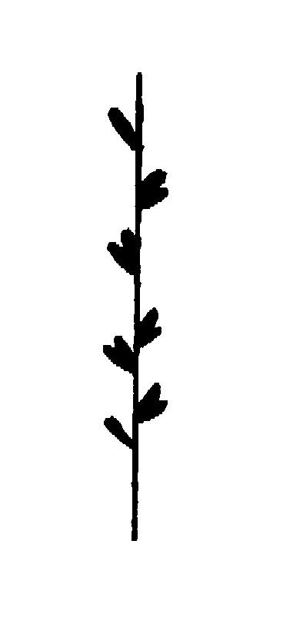
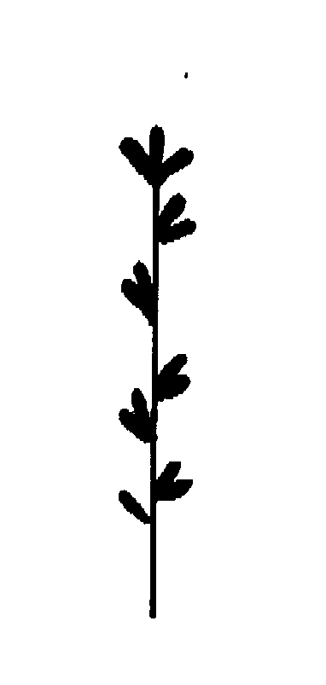
1 | 2
begrenzt wachsend | unbegrenzt wachsend

Zu 15: Blüte: Länge

Fahne

Flügel

Länge

Zu 20: Fahne: Ausdehnung der Anthocyanfärbung

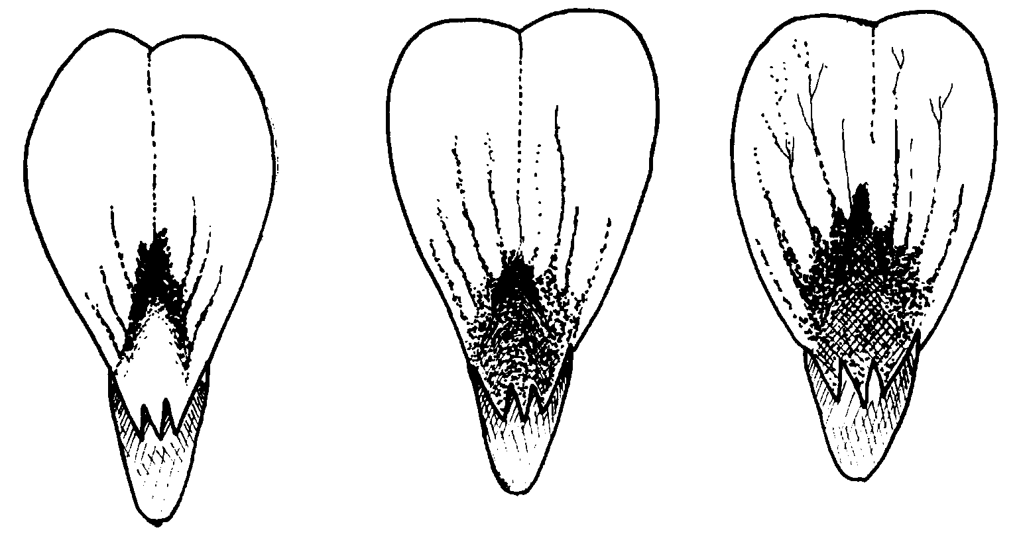
3 | 5 | 7
gering | mittel | groß

Die Erfassung sollte an der Innenseite der Fahne erfolgen.

Zu 25: Hülse: Stärke der Krümmung im Grünhülsenstadium

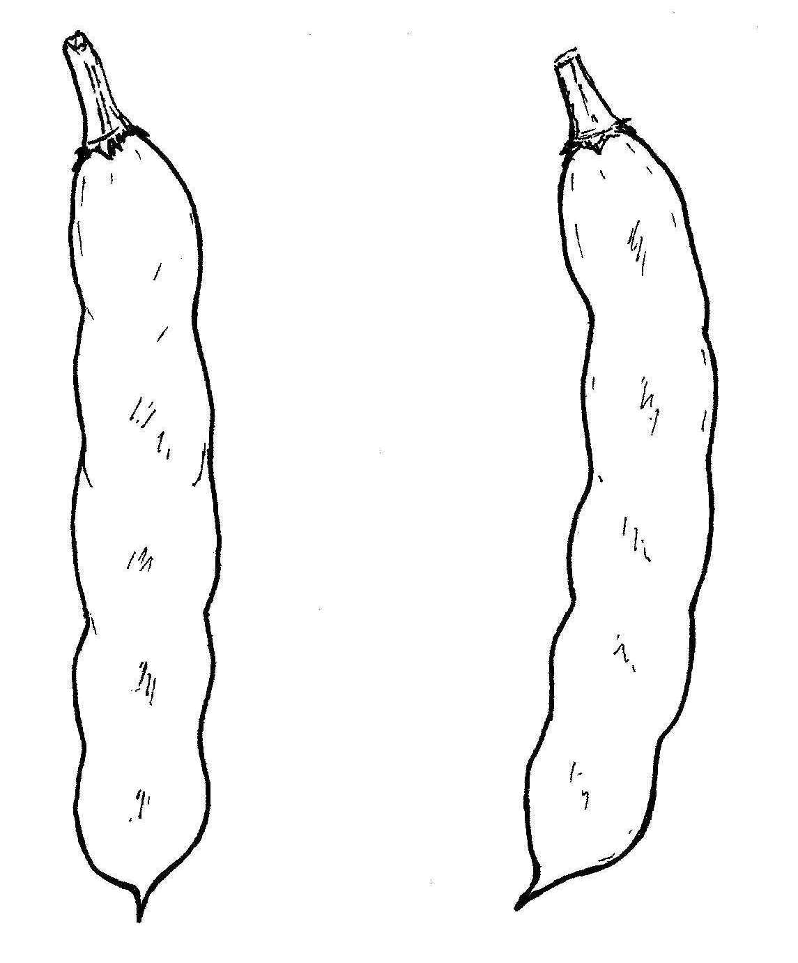
1 | 3
fehlend oder sehr gering | gering

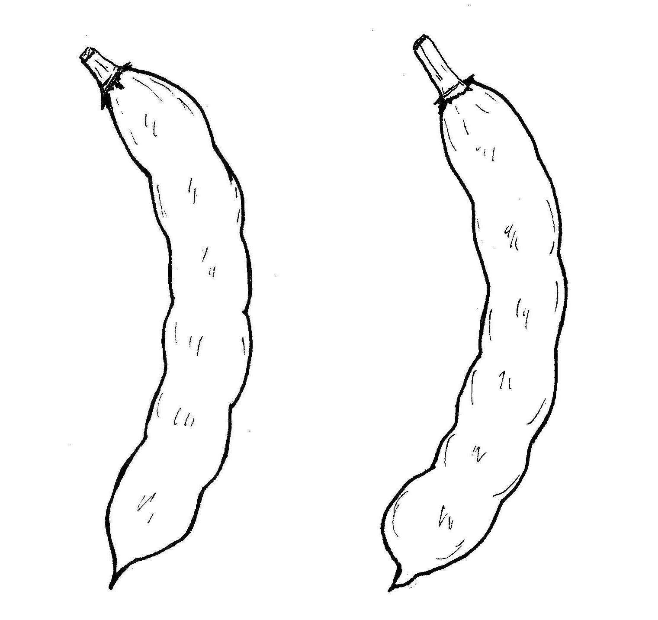
5 | 7
mittel | stark

Zu 31: Trockenkorn: Gewicht

Das Gewicht des Trockenkorns sollte durch Wiegen des größten Samens von der größten Hülse für jedes Pflanzgutmuster gemessen werden.

Zu 33: Trockenkorn: schwarze Pigmentierung des Nabels

Gewisse Sorten, die von ihrem genetischen Aufbau her eine Aufspaltung bezüglich dieses Merkmals aufweisen, werden als schutzfähig angesehen, wenn der Züchter die Beständigkeit der Sorte sicherstellen kann. Jedoch darf dieses Merkmal nicht für die Begründung der Unterscheidbarkeit der in dem vorigen Satz genannten Sorten herangezogen werden. Bei den Sorten, die eine solche Aufspaltung aufweisen, sollte das Merkmal mit der Stufe „vorhanden“ beschrieben werden, und das Verhältnis zwischen den beiden Merkmalsausprägungen sollte in der Beschreibung in jedem Einzelfall angegeben werden.

8.3 BBCH-Codierung der phänologischen Entwicklungsstadien von Vicia faba L. (Meier, U., 1997)

Code |  |  | Beschreibung
Makrostadium 0: Keimung
 | 00 |  | Trockener Samen
 | 01 |  | Beginn der Samenquellung
 | 02 |  | –
 | 03 |  | Ende der Samenquellung: Embryo deutlich unter der Samenschale sichtbar
 | 04 |  | –
 | 05 |  | Keimwurzel aus dem Samen ausgetreten
 | 06 |  | –
 | 07 |  | Sproß hat Samenschale durchbrochen
 | 08 |  | Sproß wächst zur Bodenoberfläche
 | 09 |  | Auflaufen: Sproß durchbricht Bodenoberfläche
Makrostadium 1: Blattentwicklung (Hauptsproß)1
 | 10 |  | 2 schuppenförmige Niederblätter sichtbar
 | 11 |  | 1. Laubblatt entfaltet
 | 12 |  | 2. Laubblatt entfaltet
 | 13 |  | 3. Laubblatt entfaltet
 | 1. |  | Stadien fortlaufend bis ....
 | 19 |  | 9 und mehr Laubblätter entfaltet
Makrostadium 2: Entwicklung von Seitensprossen
 | 20 |  | Keine Seitensprosse
 | 21 |  | Beginn der Seitensprossenentwicklung: erster Sproß sichtbar
 | 22 |  | 2. Seitensproß sichtbar
 | 23 |  | 3. Seitensproß sichtbar
 | 2. |  | Stadien fortlaufend bis ....
 | 29 |  | 9 oder mehr Seitensprossen sichtbar
Makrostadium 3: Längenwachstum (Hauptsproß)2
 | 30 |  | Beginn des Längenwachstums
 | 31 |  | 1. sichtbar gestrecktes Internodium
 | 32 |  | 2. sichtbar gestrecktes Internodium
 | 33 |  | 3. sichtbar gestrecktes Internodium
 | 3. |  | Stadien fortlaufend bis ....
 | 39 |  | 9 und mehr sichtbar gestreckte Internodien
Makrostadium 4: ____

Code |  |  | Beschreibung
Makrostadium 5: Entwicklung der Blütenanlagen (Hauptsproß)
 | 50 |  | Blütenknospen vorhanden, jedoch von Blättern
 | 51 |  | Erste Blütenknospen sichtbar
 | 52 |  | –
 | 53 |  | –
 | 54 |  | –
 | 55 |  | Erste Einzelblüten sichtbar (geschlossen)
 | 56 |  | –
 | 57 |  | –
 | 58 |  | –
 | 59 |  | Erste Blütenblätter sichtbar. Blüten noch geschlossen
Makrostadium 6: Blüte (Hauptsproß)
 | 60 |  | Erste Blüte offen
 | 61 |  | Beginn der Blüte: eine Blütentraube pro Pflanze in Blüte
 | 62 |  | –
 | 63 |  | etwa 3 Blütentrauben pro Pflanze in Blüte
 | 64 |  | –
 | 65 |  | Vollblüte: etwa 5 Blütentrauben pro Pflanze in Blüte
 | 66 |  | –
 | 67 |  | Abgehende Blüte
 | 68 |  | –
 | 69 |  | Ende der Blüte
Makrostadium 7: Fruchtbildung
 | 70 |  | Erste Hülsen haben art- bzw. sortenspezifische Größe erreicht
 | 71 |  | ca. 10 % der Hülsen haben art- bzw. sortenspezifische Größe erreicht
 | 72 |  | ca. 20 % der Hülsen haben art- bzw. sortenspezifische Größe erreicht
 | 73 |  | ca. 30 % der Hülsen haben art- bzw. sortenspezifische Größe erreicht
 | 74 |  | ca. 40 % der Hülsen haben art- bzw. sortenspezifische Größe erreicht
 | 75 |  | ca. 50 % der Hülsen haben art- bzw. sortenspezifische Größe erreicht
 | 76 |  | ca. 60 % der Hülsen haben art- bzw. sortenspezifische Größe erreicht
 | 77 |  | ca. 70 % der Hülsen haben art- bzw. sortenspezifische Größe erreicht
 | 78 |  | ca. 80 % der Hülsen haben art- bzw. sortenspezifische Größe erreicht
 | 79 |  | fast alle Hülsen haben art- bzw. sortenspezifische Größe erreicht (Grünreife)
Makrostadium 8: Frucht- und Samenreife
 | 80 |  | Beginn der Reife: Samen grün
 | 81 |  | 10 % der Hülsen reif und dunkel, Samen trocken und hart
 | 82 |  | 20 % der Hülsen reif und dunkel, Samen trocken und hart
 | 83 |  | 30 % der Hülsen reif und dunkel, Samen trocken und hart
 | 84 |  | 40 % der Hülsen reif und dunkel, Samen trocken und hart
 | 85 |  | Fortschreiten der Fruchtausfärbung: ca. 50 % der Hülsen reif und dunkel, Samen trocken und hart
 | 86 |  | 60 % der Hülsen reif und dunkel, Samen trocken und hart
 | 87 |  | 70 % der Hülsen reif und dunkel, Samen trocken und hart
 | 88 |  | 80 % der Hülsen reif und dunkel, Samen trocken und hart
 | 89 |  | Vollreife: Alle Hülsen sind dunkel gefärbt. Samen trocken und hart

Makrostadium 9: Absterben
 | 90 |  | –
 | 91 |  | –
 | 92 |  | –
 | 93 |  | Stengel werden dunkel
 | 94 |  | –
 | 95 |  | 50 % der Stengel dunkel oder schwarz verfärbt
 | 96 |  | –
 | 97 |  | Pflanze abgestorben
 | 98 |  | –
 | 99 |  | Erntegut

Literatur
Anon, 1995: Faba Bean Breeding. Grain Legumes. 8.

Anon, 1995: Field Bean Handbook. Processors and Growers Research Organisation, Peterborough.

Anon, 1990: Pea and bean pests, diseases and disorders. Processors and Growers Research Organisation, Peterborough.

Anon, 1990: Diseases of peas and beans. National Institute of Agricultural Botany. Cambridge.

Bould, A. and Crofton, G.R.A., 1987: Variation in the expression of hilum colour in field bean varieties in relation to seed certification standards. Seed Science and Technology, 15, 651-662.

Cabrera, A. and Martin, A., 1989: Genetics of tannin content and its relationship with flower and testa colours in Vicia faba. Journal of Agricultural Science, Cambridge. 113. 93-98.

Chapman, G.P., 1981: Genetic variation within Vicia faba. Aleppo: FABIS, ICARDA. 3, Supplement 1-12.

Cooke, R.J., Higgins, J., Morgan, A.G. and Evans, J.L., 1985: The use of a vanillin test for the detection of tannins in cultivars of Vicia faba L. J. Natn. Inst. Agric. Bot. 17. 139-143.

Crofton, G.R.A., 1996: A review of pollination and seed setting in Faba beans. Plant Varieties and Seeds 9, 29-36.

Duc, G., Brun, N., Merghem, R. and Jay, M., 1995: Genetic variation in tanning related characteristics in faba bean seeds (Vicia faba L.) and their relationship with seed coat colour. Plant Breeding, 114, 272 - 274.

Ebmeyer, E. and Stelling, D., 1994: Genetic structure of three open pollinated faba bean varieties (Vicia faba L.). Plant Breeding, 112, 17 - 23.

Erith, A.G. 1930: The inheritance of colour, size and form of seeds and flower colour in Vicia faba L.. Genetica, 12, 477-510.

Hebblethwaite, P.D. (Ed) 1983: The Faba Bean (Vicia faba L.): a basis for improvement. London. Butterworths. ISBN 0-408-10695-6.

Higgins, J., Evans, J.L., and Reed, P.J., 1981: Classification of Western European cultivars of Vicia faba L. Journ. Natn. Inst. Agric. Bot. 15. 3. 480-487.

Higgins, J. and Evans, J.L., 1983: Description of field bean cultivars (Vicia faba L. (partim.) Vicia faba L. Journ. Natn. Inst. Agric. Bot. 16. 273-277.

Higgins, J. and Evans, J.L., 1984: Standards employed in distinctness uniformity and stability tests for faba bean cultivars. In Systems for cytogenetic analysis in Vicia faba L. Ed. Chapman, G.P. and Tarawali, S.A.. Dordrecht, Martinus Nijhoff.

Higgins, J., Evans, J.L. and Law, J.R., 1988: A revised classification and descriptions of faba bean cultivars (Vicia faba L.). Plant Varieties and Seeds. 1. 27-35.

Higgins, J. and Sparks, T.H., 1989: A comparison of single-seed weight and 100-seed weight in faba bean varieties (Vicia faba L.). Plant Varieties and Seeds. 2. 193-200.

Kaznowski, L., 1923: Studja nad bobikiem (Vicia faba L., V. minor A.) Cz. I. Bobik Nadwislandski. Nadbitka z. Pamietnika panstw., Instytutu Naukowego Gospodarstwa Wiejskiego W Pulawach IV Pt A 50-85. (Polish with French summary).

Knott, C. M., 1990: A key for stages of development of the faba bean (Vicia faba). Ann. Appl. Biol. 116, 391-404.

Link, W., Ederer, W. Metz, P., Buiel, H. and Melchinger, A.E., 1994: Genotypic and environmental variation for degree of cross-fertilisation in faba bean. Crop Science, 34,
960 - 969.

Meier, U. (Editor), 1997. Growth Stages of Mono- and Dicotyledonous Plants. BBCH-Monograph, Blackwell Wissenschafts-Verlag Berlin-Wien (quadrilingual version: English, français, deutsch, español).

Mudzana, G., Pickett, A.A., Jarman, R.J., Cooke, R.J. and Keefe, P.D, 1995: Variety discrimination in faba beans (Vicia faba L.): an integrated approach. Plant Varieties and Seeds, 8, 135-145.

Muratova, V.S., 1931: Common Beans (Vicia faba L.). Bulletin of Applied Botany of Genetics and Plant Breeding. 50th supplement. pp 248-285. (English summary)

Picard, J., 1963: La coloration des téguments du grain chez la féverole (Vicia faba L.) Etude de l’hérédité des différentes colorations. Annales de l’Amélioration des Plantes, 13, 97-117.

Ricciardi, L., Filippetti, A., De Pace, C. and Marenzo, C.F. 1985: Inheritance of seed coat colour in Broad Bean (Vicia faba L.). Euphytica, 34, 43-51.

Sirks, M.J., 1931: Beiträge zu einer genotypischen Analyse der Ackerbone (Vicia faba L.) Genetica, 13, 210-631.

Sjodin, J., 1971: Induced morphological variation in Vica faba L. Hereditas. 67: 155 - 180.

Smartt, J. 1990: Grain Legumes: evolution and genetic resources. Cambridge University Press. ISBN 0-521-30797 X.

Summerfield, R.J. (Ed.), 1988: World Crops: Cool season food legumes. Proceedings of the International Food legume Research Conference on Pea, Lentil, Faba Bean and Chickpea. Spokane, Washington, USA 6-11 July 1986. Current Plant Science and Biotechnology in Agriculture. Kluwer Academic Publishers. ISBN 90-247-3641-2.

Summerfield, R.J. and Roberts, E.H. (Eds.), 1985: Grain Legume Crops. London, Collins.

Simmonds, N.W. and Smartt, J., 1995: Evolution of Crop Plants. Longman. ISBN 0-582-08643-4.

Thompson, R., 1981: Vicia faba: physiology and breeding. The Hague, Martinus Nijhoff.

Ward, S. and Chapman, G.P., 1986: Third conspectus of genetic variation within Vicia faba. FABIS, ICARDA.

Technischer Fragebogen
TECHNISCHER FRAGEBOGEN |  |  |  | Seite {x} von {y} |  | Referenznummer:
 |  |  |  |  |  | Antragsdatum:
 |  |  |  |  |  | (nicht vom Anmelder auszufüllen)
TECHNISCHER FRAGEBOGEN
in Verbindung mit der Anmeldung zum Sortenschutz auszufüllen

1. Gegenstand des Technischen Fragebogens
1.1 Lateinischer Name |  |  | Vicia faba L. var. major Harz
1.2 Landesüblicher Name |  |  | Dicke Bohne
2. Anmelder
Name
Anschrift
Telefonnummer
Faxnummer
E-Mail-Adresse
Züchter (wenn vom Anmelder verschieden)
3. Vorgeschlagene Sortenbezeichnung und Anmeldebezeichnung
Vorgeschlagene Sortenbezeichnung
(falls vorhanden)

Anmeldebezeichnung
4. Informationen über Züchtungsschema und Vermehrung der Sorte

4.1 Züchtungsschema

Sorte aus:

4.1.1 Kreuzung:

a) kontrollierter Kreuzung [ ]
(Elternsorten angeben)
b) teilweise unbekannter Kreuzung [ ]
(die bekannte(n) Elternsorte(n) angeben)
c) vollständig unbekannter Kreuzung [ ]

4.1.2 Mutation [ ]
(Ausgangssorte angeben)

4.1.3 Entdeckung [ ]
(angeben, wo, wann und wie sie entwickelt wurde)

4.1.4 Andere [ ]
(Einzelheiten angeben)

4.2 Methode zur Vermehrung der Sorte:

a) Fremdbefruchtung [ ]

b) Sonstige [ ]
(Einzelheiten angeben)

5. Anzugebende Merkmale der Sorte (die in Klammern angegebene Zahl verweist auf das entsprechende Merkmal in den Prüfungsrichtlinien; bitte die Note ankreuzen, die derjenigen der Sorte am nächsten kommt).

 | Merkmale |  |  |  |  |  | Beispielssorten |  | Note
5.1  (2) | Pflanze: Wuchstyp
 | begrenzt wachsend |  |  |  |  |  | Samson, Smerf |  | 1[ ]
 | unbegrenzt wachsend |  |  |  |  |  | Driemaal Wit |  | 2[ ]
5.2  (3) | Pflanze: Höhe
 | sehr niedrig |  |  |  |  |  | The Sutton |  | 1[ ]
 | niedrig |  |  |  |  |  | Arbo, Reina Mora |  | 3[ ]
 | mittel |  |  |  |  |  | Aquadulce Claudia |  | 5[ ]
 | hoch |  |  |  |  |  | Dreadnought |  | 7[ ]
 | sehr hoch |  |  |  |  |  | Imperial White Windsor |  | 9[ ]
5.3  (16) | Flügel: Melaninfleck
 | fehlend |  |  |  |  |  | Driemaal Wit, Metissa |  | 1[ ]
 | vorhanden |  |  |  |  |  | Futura, Trio |  | 9[ ]
5.4  (23) | Hülse: Länge (ohne Zahn)
 | sehr kurz |  |  |  |  |  | Arbo |  | 1[ ]
 | kurz |  |  |  |  |  | Green Windsor, Optica |  | 3[ ]
 | mittel |  |  |  |  |  | Driemaal Wit, Red Epicure |  | 5[ ]
 | lang |  |  |  |  |  | Dreadnought |  | 7[ ]
 | sehr lang |  |  |  |  |  | Hangdown Grünkernig |  | 9[ ]
 | Merkmale |  |  |  |  |  | Beispielssorten |  | Note
5.5  (31) | Trockenkorn: Gewicht
 | sehr niedrig |  |  |  |  |  | Albinette, Minica |  | 1[ ]
 | niedrig |  |  |  |  |  | Arbo, Felix |  | 3[ ]
 | mittel |  |  |  |  |  | The Sutton, Trio |  | 5[ ]
 | hoch |  |  |  |  |  | Futura, Red Epicure |  | 7[ ]
 | sehr hoch |  |  |  |  |  | White Windsor |  | 9[ ]
5.6  (32) | Trockenkorn: Farbe der Samenschale (gleich nach der Ernte)
 | beige |  |  |  |  |  | Driemaal Wit, Trio |  | 1[ ]
 | grün |  |  |  |  |  | Green Windsor |  | 2[ ]
 | rot |  |  |  |  |  | Red Epicure |  | 3[ ]
 | violett |  |  |  |  |  | Reina Mora |  | 4[ ]
 | schwarz |  |  |  |  |  |  |  | 5[ ]
6. Ähnliche Sorten und Unterschiede zu diesen Sorten

Bezeichnung(en) der Ihrer Kandidatensorte ähnlichen Sorte(n) |  | Merkmal(e), in dem (denen) Ihre Kandidatensorte von der (den) ähnlichen Sorte(n) verschieden ist |  |  | Beschreiben Sie die Ausprägung des (der) Merkmals(e) der ähnlichen Sorte(n) |  |  | Beschreiben Sie die Ausprägung des (der) Merkmals(e) Ihrer Kandidatensorte
(Beispiel) |  | Pflanze: Höhe |  |  | mittel |  |  | hoch
7. Zusätzliche Informationen zur Erleichterung der Prüfung der Sorte

7.1 Gibt es außer den in den Abschnitten 5 und 6 mitgeteilten Auskünften zusätzliche Merkmale zur Erleichterung der Unterscheidung der Sorte?

Ja [ ] Nein [ ]

(Wenn ja, Einzelheiten angeben)

7.2 Besondere Bedingungen für die Prüfung der Sorte

7.2.1 Gibt es besondere Bedingungen für den Anbau der Sorte oder die Durchführung der Prüfung?

Ja [ ] Nein [ ]

7.2.2 Wenn ja, Einzelheiten angeben:

7.3 Sonstige Informationen

8. Genehmigung zur Freisetzung

- Ist es erforderlich, eine vorherige Genehmigung zur Freisetzung der Sorte gemäß der Gesetzgebung für Umwelt, Gesundheits- und Tierschutz zu erhalten?

Ja [ ] Nein [ ]

b) Wurde eine solche Genehmigung erhalten?

Ja [ ] Nein [ ]

Sofern die Frage mit „ja“ beantwortet wurde, bitte eine Kopie der Genehmigung beifügen.

9. Ich erkläre hiermit, daß die Auskünfte in diesem Formblatt nach meinem besten Wissen korrekt sind:

Anmeldername

Unterschrift Datum

[Ende des Dokuments]

* Diese Namen waren zum Zeitpunkt der Einführung dieser Prüfungsrichtlinien richtig, können jedoch revidiert oder aktualisiert werden. [Den Lesern wird empfohlen, für neueste Auskünfte den UPOV-Code zu konsultieren, der auf der UPOV-Website zu finden ist (www.upov.int).]
1 Bei deutlich sichtbarem Längenwachstum (Internodien gestreckt) ist auf die Codes des Makrostadiums 3 überzugehen.
2 Erstes gestrecktes Internodium zwischen dem Cotyledonar-Knoten und dem ersten Laubblattknoten.

